МІНІСТЕРСТВО ОСВІТИ І НАУКИ УКРАЇНИ

Українська академія друкарства

Кафедра комп’ютерних наук та інформаційних технологій

Звіт

до лабораторної роботи

Excel №2

з дисципліни

**«Основи IT»**

Виконав: ст. гр. КН-11

Буваник Станіслав

Львів-2021

Лаболаторна робота №2

**Мета:** Розв’язати задачу за допомогою табличного редактора Excel.

Хід Роботи

Перебудовує таблицю за зразком:

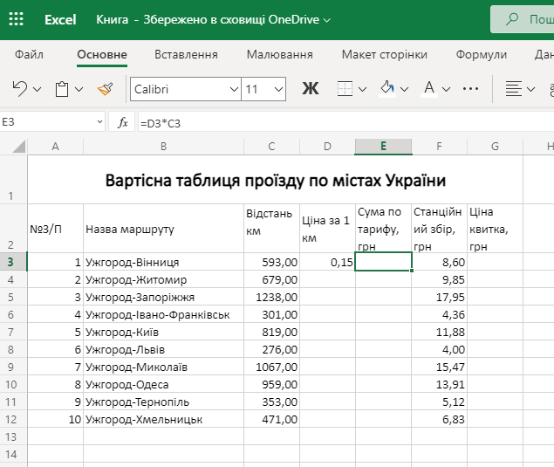

Додаємо ще десять маршрутів:

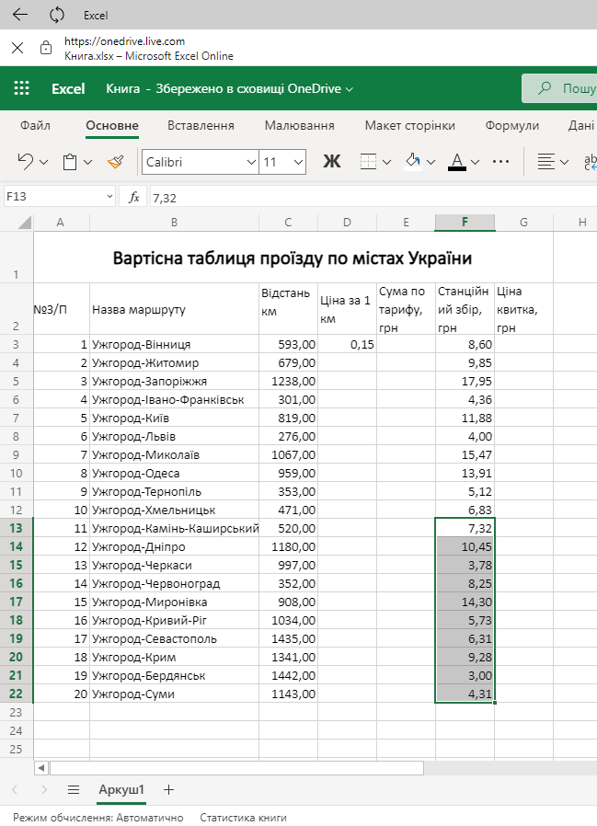

Вписуєм всі потрібні формули: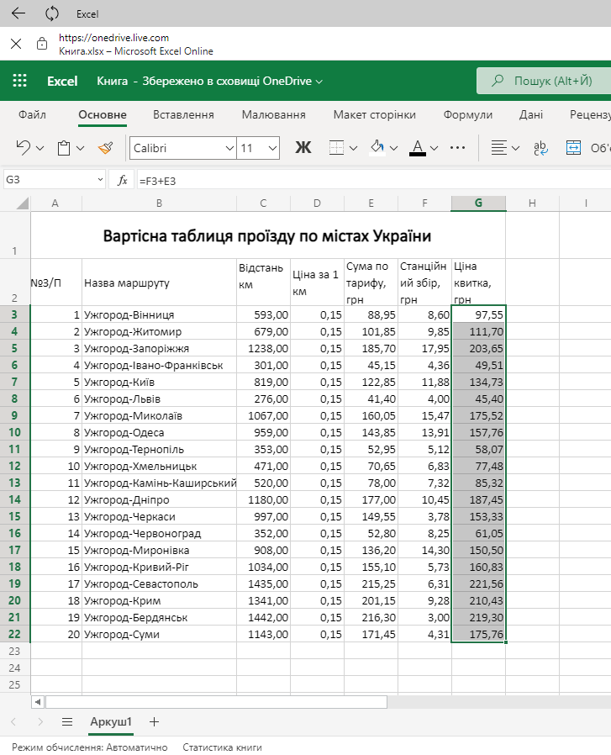

Відповіді на запитання:

1. Форматування — процедура створення певних структур. Форматування електронних таблицьви користовується для зміна формату даних,форматуванням вмісту комірок,форматуванням рядків і стовпців,використання стилів.

2.Умовне форматування – це надання певного формату клітинкам в залежності від їх вмісту, або від значень логічних виразів, для обчислення яких використовуються дані інших клітинок

3.Arial

4.Відсотковий формат – дані подаються у вигляді числа, яке отримане множенням вмісту клітинки на 100, зі знаком % у кінці.

5.Вибрати формат комірки відсотковий.

6.Виділити подрібні комірки для об’єднання і у вкладці “Основне” вибрати “об’єднати”.

7.Під стилістичним форматуванням розуміється зміна типу шрифту, розміру, шрифту та інших його атрибутів, вибір типу вирівнювання вмісту чарунок, завдання кольору символів і фону, використання рамок навколо чарунок і т.

8.Вибрати необхідні комірки у вкладці Формат вибрати команду Границі-Комірка.

9. Форматування за зразком дає змогу скопіювати всі налаштування форматування з одного об'єкта й застосувати їх до іншого

Висновки:

На цій лабораторній роботі ми навчились розв’язувати задачу за допомогою табличного редактора Excel.